- نیم جمع کننده :
آزمایش 3 : مدارات ترکیبی
- نیم جمع کننده
- تمام جمع کننده
- جمع کننده-تفریق کننده دودویی چهار بیتی

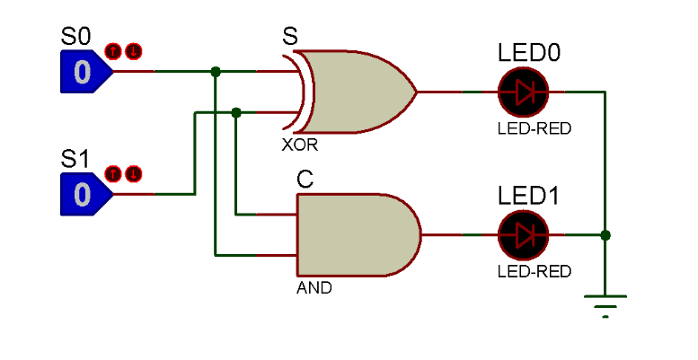
یک نیم جمع کننده شامل دو ورودی و دو خروجی شامل حاصل جمع (S) و رقم نقلی (C) می باشد. سوییچ های S0 و S1 را ورودی های نیم جمع کننده در نظر گرفتیم. طبق جدول درستی و مدار شکل ، سوییچ S0 و S1 را یکبار به XOR وصل کردیم تا S تولید شود و یکبار به AND وصل کردیم تا C تولید شود. برای نمایش نتیجه، S را به LED0 و C را به LED1 وصل کردیم.
LED1 | LED0 | C | S | S1 | S0
خاموش | خاموش | 0 | 0 | 0 | 0
خاموش | روشن | 0 | 1 | 1 | 0
خاموش | روشن | 0 | 1 | 0 | 1
روشن | خاموش | 1 | 0 | 1 | 1

- تمام جمع کننده:
یک تمام جمع کننده شامل سه ورودی و دو خروجی شامل حاصل جمع (S) و رقم نقلی (C) می باشد. سوییچ های S0 و S1 و S2 را ورودی های تمام جمع کننده در نظر گرفتیم. طبق جدول درستی و مدار شکل زیر، S0 و S1 را به XOR اول وصل کردیم تا F1=S0⊕S1 تولید شود. سپس F1 را به XOR دوم وصل کردیم تا S=S0⊕S1⊕S2 تولید شود. S0 و S1 را به AND اول وصل کردیم تا F2=S0.S1 تولید شود. F1 و S2 را به AND دوم وصل کردیم تا F3=F1.S2 تولید شود. F2 و F3 را به OR وصل کردیم تا C=F2+F3 تولید شود. برای نمایش نتیجه، S را به LED0 و C را به LED1 وصل کردیم.
LED1 | LED0 | C | S | S2 | S1 | S0
خاموش | خاموش | 0 | 0 | 0 | 0 | 0
خاموش | روشن | 0 | 1 | 1 | 0 | 0
خاموش | روشن | 0 | 1 | 0 | 1 | 0
روشن | خاموش | 1 | 0 | 1 | 1 | 0
خاموش | روشن | 0 | 1 | 0 | 0 | 1
روشن | خاموش | 1 | 0 | 1 | 0 | 1
روشن | خاموش | 1 | 0 | 0 | 1 | 1
روشن | روشن | 1 | 1 | 1 | 1 | 1
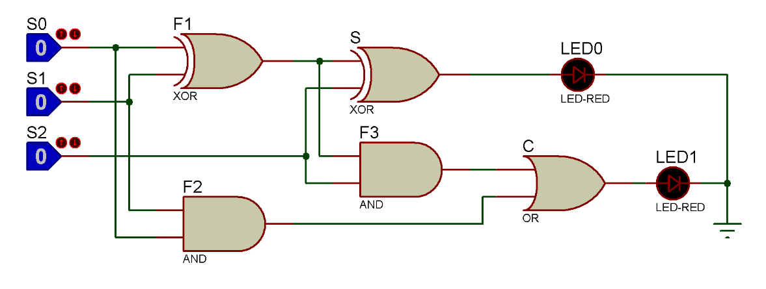
- جمع کننده-تفریق کننده دودویی چهار بیتی:
با استفاده از تراشه 7483 که یک جمع کننده دودویی چهاربیتی است مدار جمع کننده-تفریق کننده دودویی چهار بیتی را پیاده سازی کردیم. سوییچ های S0 تا S3 به عنوان ورودی X و سوییچ های S4 تا S7 را به عنوان ورودی Y در نظر گرفتیم. از یک سیم به عنوان M استفاده کردیم که برای جمع آن را به 0 منطقی (GND) و برای تفریق آن را به 1 منطقی (+5v) وصل کردیم. S0 تا S3 را به A1 تا A4 وصل کردیم و S4 تا S7 را بعد از XOR کردن با M به B1 تا B4 وصل کردیم. همچنین پایه C0 آی سی را به عنوان C_{out} به M متصل کردیم. به این ترتیب در حالت تفریق بیت های Y معکوس شده و در نهایت با 1 جمع می شود تا مکمل 2 آن تولید شود. برای نمایش نتیجه، S1 تا S4 را به LED0 تا LED3 و C4 را به عنوان رقم نقلی خروجی به LED4 متصل کردیم. نتایج جدول زیر از آزمایش فوق حاصل شده است.
C_{out} | حاصل تفریق | C_{out} | حاصل جمع | Y | X
1 | 0001 | 0 | 1011 | 5 | 6
0 | 1110 | 0 | 0110 | 4 | 2
1 | 0101 | 0 | 1011 | 3 | 8



